Teknologi Informasi

LAPORAN PENELITIAN TERAPAN

Desaign dan Implementasi Sistem Informasi Penjualan Berbasis Website Pada Toko Celcius House Of Original Padang.

TIM PENGUSUL :
Ketua : Raja Ayu Mahessya, S.Kom, M.Kom / NIDN : 1023119001
Anggota : Mutiana Pratiwi, S.Kom, M.Kom / 1026059101

UNIVERSITAS PUTRA INDONESIA YPTK PADANG
Agustus 2018

Lembaran Pengesahan Proposal

LEMBARAN PENGESAHAN PENGAJUAN PROPOSAL PENELITIAN PENGABDIAN MASYARAKAT
UNIVERSITAS PUTRA INDONESIA “YPTK” PADANG

- Judul
DESAIGN DAN IMPLEMENTASI SISTEM INFORMASI PENJUALAN BERBASIS WEBSITE PADA TOKO CELCIUS HOUSE OF ORIGINAL PADANG
Ketua Pelaksana
- Nama : Raja Ayu Mahessya, S.Kom,M.Kom
- NIDN : 1023119001
- Pangkat/golongan : Penata(3C)
- Jabatan Pendidikan : Dosen
- Fakultas : Ilmu Komputer
- Jurusan : Teknik Informatika
- Email : ayumahessya@upiyptk.ac.id
- No. Telp/HP : 085264454350
- Personalia
Anggota Pelaksana : 1org
Anggota I : Mutiana Pratiwi,M.kom
Anggota II :
Jangka waktu : Satu tahun ( 1 )
- Bentuk Kegiatan : Pelatihan dan Uji Kompetensi
- Sifat Kegiatan : Pendidikan dan Latihan
- Sumber dana : Mandiri

Mengetahui,
Padang, 12 Juli 2018

Mengetahui,
Ketua Jurusan Ketua Pelaksana
,

Rini Sovia,S.Kom,M.kom Raja Ayu Mahessya,S.kom,M.Kom
NIDN : 1005047601 NIDN : 1023119001
Mengetahui,
Dekan Fakultas Ilmu Komputer
Universitas Putra Indonesia “YPTK” Padang

Dr.Julius Santony,S.Kom,M.Kom
NIDN : 1029077301

DAFTAR ISI

HALAMAN JUDUL
HALAMAN PENGESAHAN… i
DAFTAR ISI… ii
RINGKASAN… iii
BAB I PENDAHULUAN… 1
  - Latar Belakang… 1
  - Tujuan Penelitian… 1
  - Manfaat Penelitian… 1
  - Batasan Masalah… 2
BAB II LANDASAN TEORI… 3
  - Konsep Dasar Sistim… 3
  - Konsep Dasar Sistem Informasi 4
  - Sistem Informasi 5
  - MySql 5
  - PHP 5
  - Xammp 6
  - Website 6
BAB III METODOLOGI PENELITIAN… 6
  - Pendahuluan… 7
3.2 Kerangka Kerja Penelitian… 7
BAB IV BIAYA DAN JADWAL PENELITIAN
  - Anggaran Biaya. 9
  - Jadwal Penelitian. 10
DAFTAR PUSTAKA… 11
Lampiran 1. Biodata Ketua dan Anggota Peneliti… 12

RINGKASAN

Penelitian ini membahas sistem informasi penjualan online yang didukung dengan database MySQL dengan bahasa pemprograman PHP. Dari penelitian yang dilakukan pada toko celcius house of original Padang dapat disimpulkan bahwa sistem lama yang digunakan tidak efektif disebabkan proses yang dilakukan memakan waktu dan tempat sehingga membuat kinerja pegawai yang kurang efisien. Setelah dilakukan penelitian pada toko celcius house of original Padang dengan metode penelitian yang dimulai dari field research, library research, dan laboratory research, dapat disimpulkan bahwa sistem informasi yang digunakan masih belum optimal. Oleh karena itu dilakukan rancangan desain output, desain input, desain file dan aliran program dari sistem yang baru. Hasil dari analisis tersebut diterapkan kedalam suatu program aplikasi penjualan online. Sistem informasi baru yang dirancang diharapkan dapat meningkatkan kualitas informasi dan kinerja di masa yang akan datang.
Kata Kunci : Sistem Informasi, Php, MySql. Toko Online

BAB I PENDAHULUAN
  - Latar Belakang

Sehubungan dengan meningkatnya kebutuhan dan kesadaran masyarakat tentang efektivitas waktu kerja menuntut terpacunya perkembangan teknologi informatika. Oleh karena itu pengolahan data secara manual dirasakan sudah mulai ketinggalan. Komputer tidak lagi sematamata digunakan untuk pengolahan data (work processing), mengolah data pada data dalam lembaran kerja (spread sheet) dan database pada skala lokal. Komputer juga digunakan untuk komunikasi data, maksudnya tukar menukar data dapat terjadi antar komputer dan bisa membentuk jaringan dalam ruang yang sama, antar gedung, kota, bahkan antarnegara sehingga terjadi hubungan antar jaringan secara global yang diistilahkan dengan internet. Penggunan internet sungguh tak asing lagi dikalangan masyarakat kita, baik yang menggunakan internet untuk proses pencarian informasi, bertukar data, main games, sampai proses jual beli. (Ikhsan, 2014) Toko Celcius Padang merupakan salah satu bidang usaha yang bergerak dibidang jasa distributor pakaian secara eceran. Dilihat dari kebutuhannya, took ini sudah sangat membutuhkan suatu rancangan sistem yang diharapkan dapat memperlancar transaksi penjualan pada tokomedia yang dapat mendukung untuk meningkatkan pelayanan terhadap konsumen sehingga konsumen dapat memperoleh informasi yang terbaru tentang toko ini.

  - Tujuan Penelitian
Tujuan umum yang ingin dicapai dari penelitian ini adalah :
    - Melakukan analisa pemasaran produk
    - Mengembangkan aplikasi berbasis website untuk penjualan produk
    - Menerapkan aplikasi berbasis website pada toko celcius house of original padang.

  - Manfaat Penelitian
Hasil Penelitian ini diharapkan dapat digunakan sebagai sarana untuk meningkatkan pemasaran di era teknologi 4.0.

  - Batasan Masalah
Dengan mempertimbangkan faktor-faktor yang berpengaruh terhadap penelitian ini, maka diambil batasan-batasan sebagai berikut
:
    - Melakukan analisa pemasaran produk hanya di toko celsius house of original padang
    - Membangun Aplikasi berbasis website

BAB II TINJAUAN PUSTAKA

  - Konsep Dasar Sistem

Dalam kehidupan sehari-hari di era teknologi komputerisasi saat ini, kita sering mendengar istilah sistem. Misalkan sistem komputer, sestem operasi, sistem informasi, sistem geografis, sistem akademis dan lainya. Bahkan di sadari maupun tidak, kita sering menggunakan atau memanfaatkan layanan yang di berikan oleh sistem tersebut. Kita juga terbantu dengan adanya sistem tersebut. Sistem didefenisikan sebagai sekumpulan prosedur yang saling berkaitan dan saling terhubung untuk melakukan suatu tugas secara bersamaan. (Pratama, 2014) Secara garis besar, sebuah sistem informasi terdiri dari tiga komponen utama sistem komputer. Seperti gambar (Ikhsan &
Kurniawan, 2015) :
Gambar 1. Sistem Komputer
Software mencakup semua perangkat yang di bangun kemudian menjadikan sistem informasi, aplikasi, dan driver. Sistem informasi, aplikasi, driver, saling bekerja sama agar komputer dapat berjalan dengan baik. Hardware mencakup perangkat keras (motherboar, processor, VGA dan lainya)
yang disatukan di sebuah komputer. Brainware mencakup kemampuan otak manusia yang mencakup ide, pemikiran, analsis di dalam menciptakan dan menggabungkan hardware dan software. Penggabungan software dan hardware dengan bantuan brainware ini dapat menciptakan sebuah sistem yang bermanfaat bagi pengguna.

Konsep Dasar Informasi
Setiap hari kita selalu mendengarkan informasi. Informasi ini kita peroleh baik di media cetak (koran, majalah, buku) maupun media elektronik (internet, televisi, radio). Informasi yang kita terima dapat berupa informasi yang benar apa adanya. Namun tidak sedikit kita memperoleh juga informasi yang salah dan menyesatkan. Dalam hal ini kita sebagai penikmat informasi perlu leih cerdas dan bijak didalam memilah informasi yang di peroleh. Informasi merupakan hasil pengolahan data dari suatu atau berbagai sumber yang kemudian diolah sehingga memberikan nilai, arti, dan manfaat. Proses
pengelolaan ini memerlukan teknologi seperti komputer dan jaringan komputer. (Pratama, 2014)
Kualitas dari suatu informasi dilihat dari tiga hal: pertama, Informasi harus akurat (accurate), berarti informasi harus bebas dari kesalahan-kesalahan dan tidak bisa menyesatkan. Kedua, Tepat waktunya
(inteliness), berarti informasi yang datang pada penerima tidak boleh terlambat. Karena informasi merupakan landasan didalam pengambilan keputusan. Dan ketiga, Relevan (relevance), berarti
informasi tersebut mempunyai manfaat untuk pemakai.

SistemInformasi
Menurut Saraswati (2013), sistem informasi adalah suatu system didalam suatu organisasi yang mempertemukan kebutuhan pengolahan transaksi harian yang mendukung fungsi operasi organisasi
yang bersifat manajerial dengan kegiatan strategi dari suatu organisasi untuk dapat menyediakan kepada pihak luar tertentu dengan laporan-laporan yang diperlukan. Dan menurut Liatmaja danWardati (2013), Sistem Informasi merupakan suatu sistem yang tujuannya menghasilkan informasi. Informasi adalah data yang diolah menjadi bentuk yang berguna bagi para pemakainya. Data yang diolah saja belum cukup menjadi informasi. Untuk menjadi suatu informasi, data yang diolah tersebut harus berguna bagi penggunanya. (Nanda, 2017)

Mysql
Mysql adalah salah satu jenis database server yang sangat terkenal. Menggunakan sql sebagai bahasa dasar untuk mengakses databasenya. Selain itu, ia bersifat open source (anda tidak perlu membayar untuk menggunakannya) pada berbagai platform (kecuali untuk jenis enterprise, yang bersifat komersial).

Personal home page (PHP)
Menurut dokumen resmi PHP, PHP merupakan singkatan dari PHP Hypertext Preprocessor. Ia merupakan bahasa berbentuk skrip yang ditempatkan dalam server. Hasilnyalah yang dikirimkan ke
klien, tempat pemakai menggunakan browser.

Xampp
Xampp adalah satu paket komplit web server yang mudah dipasang berbagai system operasi. Dalam paketnya sudah terkandung Apache (web server), MySQL (database), PHP (sever side scripting), dan
berbagai pustaka bantu lainnya. Xampp tersedia untuk linux, windows, macos maupun solaris sehingga sangat memudahkan membuat web server multiplatform.

Website
Word Wide Web (WWW) atau biasa disebut Web, merupakan salah satusumber daya internet yang berkembang pesat. Informasi Web didistribusikan melalui pendekatan hypertext, yang memungkinkan
suatu teks pendek menjadi acuan untuk membuka dokumen yang lain. Menurut SeptimaRiyadi, Retnandi, & Deddy (2012), Web dapat diartikan sebagai kumpulan halaman yang menampilkan informasi data teks, data gambar diam atau gerak, suara, video dan atau gabungan dari semuanya, baik yang bersifat statis maupun dinamis yang membentuk suatu rangkaian bangunan yang saling terkait dimana masing-masing dihubungkan dengan jaringan-jaringan halaman. (Gunawan, Sofyan Redha, Ayu Mahessya)

BAB IV
METODOLOGI PENELITIAN

Pendahuluan
Penelitian adalah suatu proses mencari sesuatu secara sistimatis dalam waktu tertentu dengan menggunakan metode ilmiah serta aturan yang berlaku. Dalam proses penelitian ini ditunjukan untuk lebih menganalisa dan mengetahui kondisi pemasaran dan membangun aplikasi berbasis web

Kerangka Kerja Penelitian
Tahapan Penelitian Disajikan Pada Gambar 5 Berikut :
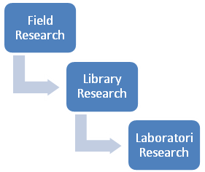

Gambar 1. Kerangka Kerja Penelitian

    - Penelitian Lapangan (field research)
Dalam penelitian lapangan ini merupakan observasi langsung ke tempat objek peneltian yaitu toko celcius house of original padang.
    - Penelitian Perpustakaan (library research)
Untuk melengkapi konsep dan teori tentang pemasaran dan penjualan, maka dilakukan penelitian perpustakaan dengan cara mencari referensi pendukung melalui buku-buku, jurnal-jurnal, e-book, blog, digital marketing, e- commerce, Media social. Data yang akan dianalisis dalam penelitian ini yaitu mengambil data Pelayanan konsumen, dan pemasaran Produk.
    - Penelitian Laboratorium (laboratory research)
Untuk melakukan pengujian terhadap penerapan sistem pendukung pengambilan keputusan, maka dilakukanlah penelitian laboratorium. Hal ini dilakukan agar Aplikasi berbasis web yang dibangun menghasilkan output maksimal yang diinginkan.

BAB V

HASIL DAN LUARAN

5.1 Perancangan
Setelah tahap analisis sistem selesai dilakukan, maka analis sistem telah mendapatkan gambaran dengan jelas apa yang harus dikerjakan. Tiba waktunya sekarang bagi analis sistem untuk memikirkan bagaimana membentuk sistem tersebut. Tahap ini disebut dengan perancangan sistem. (Ismael, 2017)

Use Case Diagram

Use case diagram menjelas kan manfaat dari aplikasi jika dilihat dari sudut pandang orang yang berada diluar sistem (aktor). Diagram ini menunjukkan fungsionalitas suatu sistem atau kelas dan bagaimana sistem berinteraksi dengan dunia luar. Use Case diagram digunakan untuk mendapatkan functional requirement sebuah sistem. Use Case berisi apa yang dilakukan oleh sistem atau apa yang
terjadi pada sistem, bukan bagaimana sistem melakukan. (Nanda, 2017b)

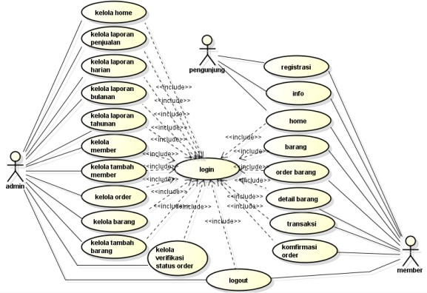

Gambar 2. Use Case Diagram

Class Diagram
Class diagram adalah sebuah spesifikasi yang jika di instansiasi akan menghasilkan sebuah objek dan merupakan inti dari pengembangan dan desain berorientasi objek.
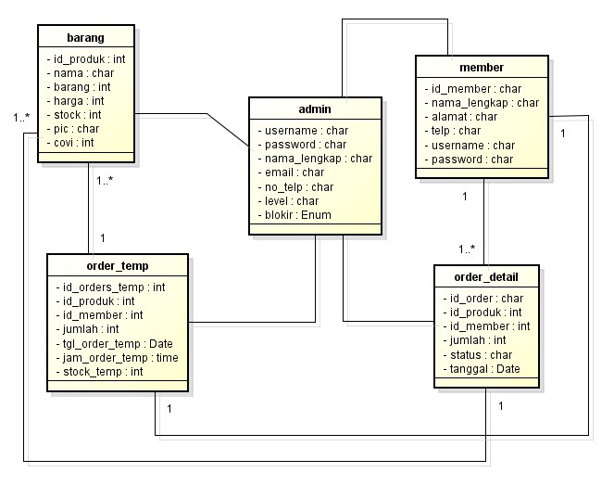
Gambar 3. Class Diagram
Activity Diagram
Activity diagram menggambarkan aktivitas sistem bukan apa yang dilakukan oleh aktor, jadi aktivitas yang dapat dilakukan oleh sistem.

Activity Diagram User
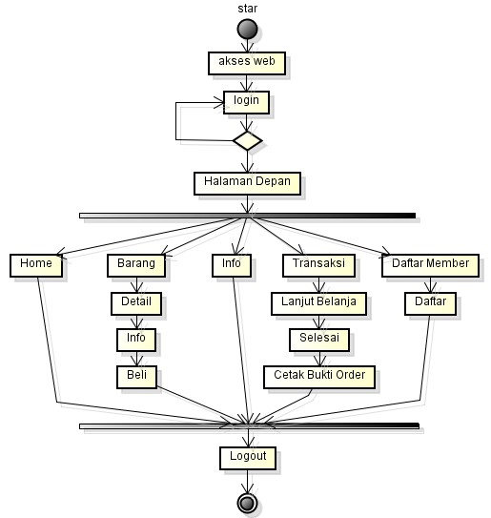
Gambar 5. Activity Diagram User Activity Diagram Admin

Implementasi sistem merupakan tahap meletakan sistem supaya siap untuk dioperasikan. Di dalam implementasi sistem ada beberapa tahap yang harus dilakukan diantaranya adalah menerapkan
rencana implementasi, melakukan kegiatan implementasi dan tindak lanjut implementasi. Untuk mengimplementasikan program aplikasi yang telah dirancang, maka diperlukan sebuah alat bantu berupa
komputer, yang mana untuk mengoperasikan komputer itu sendiri yang memerlukan tiga buah komponen pendukung seperti hardware, software, dan brainware.

Halaman Menu Utama
Halaman home merupakan tampilan awal pada form menu utama. Pada tampilan menu utama atau home ini terdapat beberapa menu yang dapat diakses oleh user maupun pengunjung. Pilihan menu yang dapat diakses oleh user maupun pengunjung tanpa harus melakukan login antara lain : profil perusahaan, dan login. Tampilan form menu utama dapat dilihat
pada gambar 7.
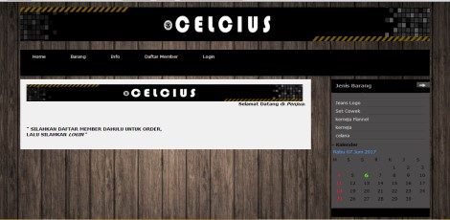
Gambar 7.Halaman Menu UtamaForm Login

Form Login merupakan form untuk masuk sebagai admin dan user, dimana user dan admin masuk sesuai dengan kapasitasnya masing-masing. Bentuk form login seperti pada gambar 8.

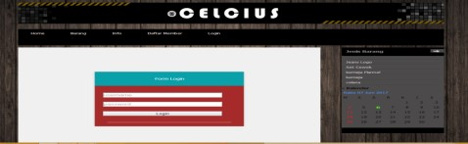
Gambar 8. Form LoginHalaman Awal Admin

Halaman awal admin merupakan Halaman Web yang dikhususkan untuk admin sesuai dengan kapasitasnya. Tampilannya dapat dilihat pada Gambar 9.

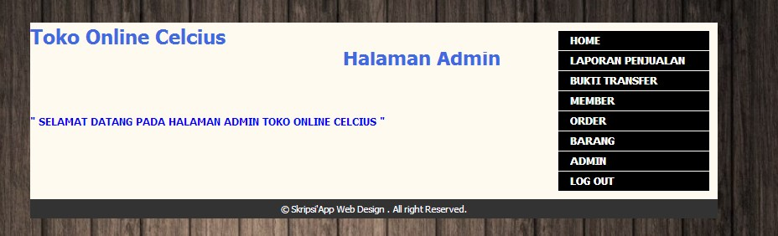

Gambar 9.HalamanAwal Admin Halaman Setting Akun
Tampilan setting akun tersedia untuk admin yang akan melakukan pengentrian, mengedit dan untuk menghapus akun admin. Adapun form setting akun admin dapat dilihat pada gambar 10.

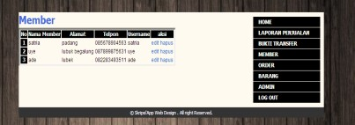

Gambar 10.Halaman Setting Akun

Halaman Data User
Tampilan form data user tersedia untuk admin yang akan melakukan pengentrian, melihat dan menghapus data user. Adapun form data user dapat dilihat pada gambar 11.
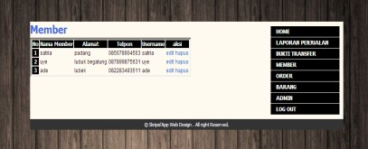
Gambar 11.Halaman Data UserHalaman Data Barang

Tampilan form data barang tersedia untuk admin yang akan melakukan pengentrian data-data perusahaan. Adapun form data barang dapat dilihat pada gambar 12.
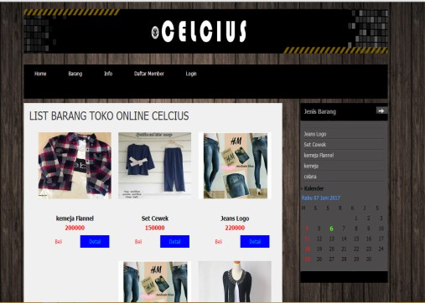
Gambar12. Halaman Data BarangHalaman Entry Barang

Tampilan form entry barang tersedia untuk admin yang akan melakukan pengentrian data-data perusahaan. Adapun form entry barang dapat dilihat pada gambar 13

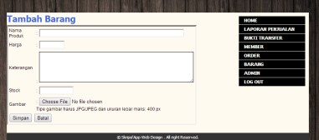

Gambar 13.Halaman Entry BarangHalaman Pencarian Barang

Tampilan form laporan semua barang tersedia untuk admin yang ingin melihat kembali semua laporan-laporan perusahaan yang sudah dientrikan. Tampilannya dapat dilihat pada gambar 15.

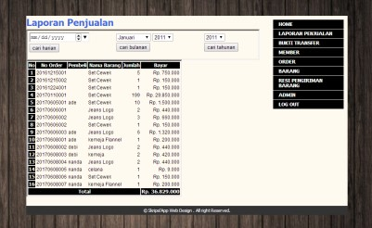

Gambar 15. LaporanSemuaBarang

BAB VI

KESIMPULAN DAN SARAN

7.1 KESIMPULAN
Adapun kesimpulan yang dapat diambil dari penelitian ini adalah :
      - Sistem informasi penjualan online ini dapat membantu kinerja pegawai dan pembeli di toko celcius house of original Padang, baik dalam hal pengolahan data order, data pelanggan, dan pengolahan data lainnya agar mudah mendapatkan informasi yang tepat, cepat, dan akurat.
      - Sistem informasi ini juga mengurangi resiko kehilangan dan manipulasi data yang sebelumnya manual oleh pihak-pihak yang tidak bertanggung jawab. Karena sifatnya online dan dapat di akses di mana saja, akan mempermudah siapa saja untuk mengakses informasi setiap saat.

7.2 SARAN
Dalam penggunaan media pembelajaran untuk menunjang pembelajaran yang lebih baik, maka disaranka hal-hal sebagai berikut:
        - Peneliti
Sebaiknya peneliti mampu mengembangkan media pembelajaran yang sesuai dengan kurikulum sehingga mampu menunjang pembelajaran siswa.
  - Pendidik
Sebaiknya Pendidik mampu memberikan pembelajaran secara implementatif agar ilmu yang diberikan dapat langsung terserap oleh mahasiswa dan dapat digunakan dalam sehari-hari.
  - Mahasiswa
Dengan adanya buku ajar mahasiswa juga dapat mempelajari secara nyata tentang implementasi sebuah teknologi informasi.

DAFTAR PUSTAKA

Gunawan, I., Sofyan Redha, N., Ayu Mahessya, R., & Ikhsan. (2017). APLIKASI ARSIP DIGITAL
BERBASIS WEB (STUDI KASUS : DINAS ARSIP DAN PERPUSTAKAAN DAERAH KOTA SAWAHLUNTO). J-Click, 4(1), 30– 37.

Ikhsan. (2014). Pengendalian Kontrol PC Jarak Jah dengan Memanfaatkan Media Internet Berbasis Client Server. Teknoif, 2(1).

Ikhsan. (2017). Rancang Bangun Sistem Otomatisasi Waktu Penangkaran Burung Walet Berbasis Mikrokontroller, 1(1), 43–49.

Ikhsan, & Kurniawan, H. (2015). IMPLEMENTASI SISTEM KENDALI CAHAYA DAN SIRKULASI UDARA RUANGAN DENGAN MEMANFAATKAN PC DAN MIKROKONTROLER ATMEGA8. Teknoif, 3(1), 12–19.

Ismael. (2017). Rancang Bangun Sistem Informasi Penyaluran Semen Padang Untuk Daerah Bengkulu Selatan di CV. Mutia Bersaudara. Jurnal EdikInformatika Penelitian Bidang Komputer Sains Dan Pendidikan Informatika, 3(2), 147–156.

Nanda, A. P. (2017a). PERANCANGAN SISTEM INFORMASI AKADEMIS PONDOK PESANTREN DARUL’ULUM PADANG. J-Click, 4, 1–9.

Nanda, A. P. (2017b). Perancangan Sistem Informasi Pelayanan Purna Jual P.T Star Cosmos Pada Authorized Service Cosmos (Asc) Padang. J-Click, 4(1), 10–16. Pratama, I. P. A. E. (2014). Sistem
Informasi Dan Implementasinya.
Informatika.

Lampiran I. Biodata Ketua Tim Peneliti Ketua.
DAFTAR RIWAYAT HIDUP

- IDENTITAS DIRI
1 | Nama Lengkap (dengan gelar) | Raja Ayu Mahessya,  S.Kom, M.Kom
2 | Jenis Kelamin | Perempuan
3 | Jabatan Fungsional | Asisten Ahli
4 | NIP/NIK/Identitas lainnya
5 | NIDN | 1023119001
6 | Scopus ID.
7 | Orcid ID.
8 | ResearcherID.
6 | Tempat dan Tanggal Lahir | Padang, 23 November 1990
7 | EMail | ayumahessya@gmail.com
8 | Nomor Teleon/HP | 085264454350
9 | Alamat Kantor | Kampus Universias Putra Indonesia “YPTK” Padang , Jl. Raya Lubuk Begalung, Padang, Sumatera Barat
10 | WA / Sosmed | 085264454350
12 | Mata Kuliah yang Diampu | 1. Pemodelan dan Simulasi
 |  | 2. Matematika Diskrit
 |  | 3. Konsep Sistem Informasi
4. Pemograman Berbasis Objek (OOP)
5. Bahasa Pemrograman III (JAVA)

- RIWAYAT PENDIDIKAN
 | S-1 | S-2 | S-3
Nama Perguruan Tinggi | Universitas Putra Indonesia YPTK | Universitas Putra Indonesia YPTK
Bidang Ilmu | Sistem Informasi | Sistem Informasi
Tahun Masuk-Lulus | 2008-2012 | 2012-2013
Judul Skripsi/Tesis/ Disertasi | Sistem Informasi Pengolahan Data Siswa Grahita Pada UPTD Panti Sosial Bina Grahita Hararapan Ibu (PSBGHI) Dengan Menggunakan Bahasa Pemrograman Netbeans Java 6.9.1 | Jaringan Syaraf Tiruan Menggunakan Algoritma Backpropogation Untuk Memprediksi Kecerdasan Siswa (Studi Kasus : LP3I Course Center Padang)
Nama Pembimbing/ Promotor | - Silfia Andini, S.Kom, M.Kom  - Sri Rahmawati, S.Kom, M.Kom | - DR. Rusdiyanto Roestam  - DR. H. Sarjon Defit, S.Kom, M.Sc

- PENGALAMAN PENELITIAN DALAM 5 TAHUN TERAKHIR
No. | Tahun | Judul Penelitian | Pendanaan
 |  |  | Sumber | Jlh (Juta Rp)
 | 2014 | Memprediksi Kecerdasan Siswa Menggunakan Jaringan Syaraf Tiruan Berbasis Algoritma Backpropagation (Studi Kasus Di Lp3i Course Center Padang) | Mandiri
 | 2016 | Membangun Sistem Pakar Untuk Diagnosa Infeksi Virus Pada Anak Dengan Menggunakan Metode Forward Chaining | Dikti | Rp.11.500.000,-
 | 2016 | Sistem Informasi Pengolahan Data Siswa Grahita Menggunakan Bahasa Pemrograman Java Netbeans (Studi Kasus Di Uptd Panti Sosial Bina Grahita Harapan Ibu (PSBGHI)) | Mandiri
 | 2017 | Penerapan Queueing Theory Sistem Antrian Pendaftaran Bpjs Di Kota Bukittinggi Berbasis Web | Mandiri
 | 2017 | Pemodelan Dan Simulasi Sistem Antrian Pelayanan Pelanggan Menggunakan Metode Monte Carlo Pada Pt Pos Indonesia (Persero) Padang | Mandiri
 | 2017 | Aplikasi Arsip Digital Berbasis Web (Studi Kasus : Dinas Arsip Dan Perpustakaan Daerah Kota Sawahlunto) | Mandiri
 | 2018 | Pembangunan Aplikasi Pemasaran Perumahan Developer Kota Padang Dengan Konsep Customer Relationship Managemen (CRM) | Dikti | Rp.16.626.000

- PENGALAMAN PENGABDIAN KEPADA MASYARAKAT DALAM 5 TAHUN TERAKHIR
No. | Tahun | Judul Pengabdian Kepada Masyarakat | Pendanaan
 |  |  | Sumber | Jlh (Juta Rp)
 | 2015 | Pelatihan Pemanfaatan Teknologi Informasi Dan Komunikasi Untuk Meningkatkan Akhlakul Kharimah Generasi Muda Islam Dalam Kegiatan Pesantren Ramadhan Pemerintah Kota Padang | UPI-YPTK | 10
 | 2016 | Bakti Sosial Dan Sosialisasi Pengenalan Teknologi Informasi Bersama Ves Community Dan 1000 Guru Di Jorong Lambeh, Nagari Iv Koto, Kecamatan Palembayan, Kabupaten Agam, Propinsi Sumatera Barat | UPI-YPTK | 10

- PUBLIKASI ARTIKEL ILMIAH DALAM JURNAL DALAM 5 TAHUN TERAKHIR
No | Judul Artikel Ilmiah | Nama Jurnal | Volume/ Nomor/Tahun
1. | Memprediksi Kecerdasan Siswa Menggunakan Jaringan Syaraf Tiruan Berbasis Algoritma Backpropagation (Studi Kasus Di LP3I Course Center Padang) | Majalah KomTekInfo-YPTK, UPI YPTK Padang | ISSN : 2356-0010, Volume 1 No.2 Desember 2014
2. | Pengembangan Multimedia Interaktif Dalam Media Pembelajaran Mengenal Huruf Hijaiyah | J-Click STMIK-AMIK Jayanusa Padang | ISSN : 2355-7958 Volume 4 No 2 Maret 2016
 | Membangun Sistem Pakar Untuk Diagnosa Infeksi Virus Pada Anak Dengan Menggunakan Metode Forward Chaining | Jurnal Teknologi, UPI YPTK Padang | ISSN:2301-4474 Vol.6 No.2
 | Sistem Informasi Pengolahan Data Siswa Grahita Menggunakan Bahasa Pemrograman Java Netbeans (Studi Kasus Di Uptd Panti Sosial Bina Grahita Harapan Ibu (PSBGHI)) | LPPM Institut Teknologi Padang | ISSN:2338-2724 Vol 4 No 1
 | Penerapan Queueing Theory Sistem Antrian Pendaftaran BPJS Di Kota Bukittinggi Berbasis Web | Ejurnal Kopertis 10 | E-ISSN: 2502-096X
 | Pemodelan Dan Simulasi Sistem Antrian Pelayanan Pelanggan Menggunakan Metode Monte Carlo Pada PT Pos Indonesia (Persero) Padang | Jurnal Hang tuah | E-ISSN: 2579 -3918
 | Aplikasi Arsip Digital Berbasis Web (Studi Kasus : Dinas Arsip Dan Perpustakaan Daerah Kota Sawahlunto) | J-Click STMIK-AMIK Jayanusa Padang | E-ISSN:2541-2469
- PEMAKALAH SEMINAR ILMIAH (ORAL PRESENTATION) DALAM 5 TAHUN TERAKHIR

No. | Nama Pertemuan Ilmiah/Seminar | Judul Artikel Ilmiah | Waktu dan Tempat
1
2
3
4
5
6
7

- KARYA BUKU DALAM 5 TAHUN TERAKHIR

No. | Judul Buku | Tahun | Jumlah Halaman | Penerbit
1 | Dasar Robotika | 2018 | 120 | Pustaka Galeri Mandiri

- PEROLEHAN HKI DALAM 5-10 TAHUN TERAKHIR

No. | Judul/Tema HKI | Tahun | Jenis | Nomor P/ID
1.
2.

- PENGALAMAN MERUMUSKAN KEBIJAKAN PUBLIK/REKAYASA SOSIAL LAINNYA DALAM 5 TAHUN TERAKHIR

No. | Judul/Tema /Jenis Rekayasa Sosial Lainnya yang Telah Diterapkan | Tahun | Tempat Penerapan | Respon Masyarakat

J. Penghargaan Dalam 10 Tahun Terakhir (dari pemerintah atau institusi lainnya)

No. | Jenis Penghargaan | Institusi Pemberi Penghargaan | Tahun
1.
2.

Semua data yang saya isikan dan tercantum dalam biodata ini adalah benar dan dapat dipertanggungjawabkan secara hukum Demikian biodata ini saya buat dengan sebenarnya untuk memenuhi salah satu persyaratan dalam pengajuan NIDN di Universitas Putra Indonesia “YPTK” Padang.

Padang, 6 November 2018

Raja Ayu Mahessya
NIDN:1023119001

